Диаграмма компонентов «Создания плана»

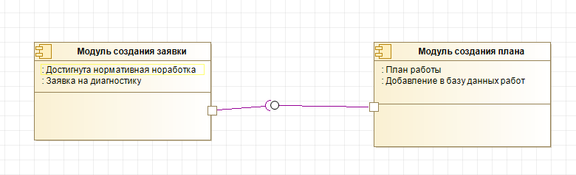

Диаграмма компонентов «Управление диагностической бригадой диспетчером»

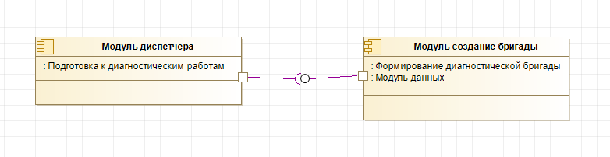

Диаграмма компонентов «Работы диагностической бригады»

